表紙

**本立ての製作**

ここに自分の写真をはりつける

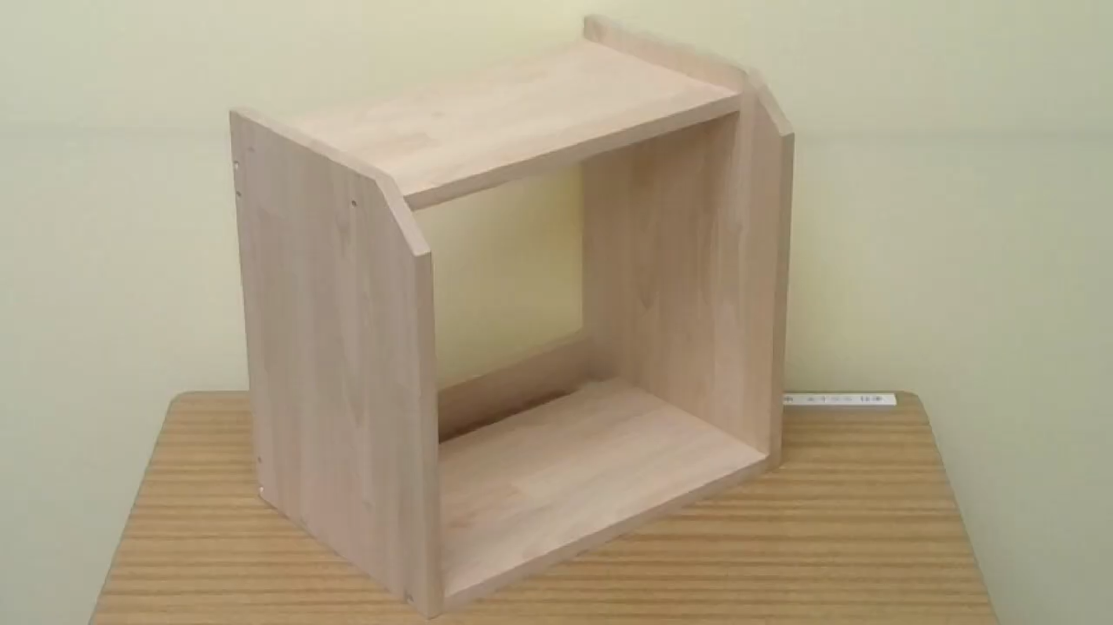

組　番号

氏名

もくじ・・・・レポートの項目とページ

　　　　　　　　　はじめに・・・2

　　　　　　　　　行程表・・・・3

　　　　　　　　　作業方法・・・4

　　　　　　　　　工具等・・・・4

　　　　　　　　　作業の結果・・5

　　　 　　　　　　　まとめ・・・・5

　　　　　　　　　　 資料・・・・・6

はじめに・・・作品の説明や製作への気持ちなど

行程表・・・・自分の取り組んだ作業の順番でかく

作業方法・・・作業の方法を工程ごとにまとめる

　　　　　　　　　写真や文

工具等・・・・使った工具や機械を説明する

　　　　　　　　　写真や文

作業の結果・・工程や作業ごとに

まとめ・・・・感想やまとめなどを書く

資料・・・・・設計図など

　　　　　　　　写真や設計図資料